
Compartir carpetas entre windows
Rubén Pozuelo Martínez

24 de octubre de 2019
ASIR1 17 PAR
rubenpozuelomartinez@gmail.com

Contenido
Compartir carpetas en Windows 2
Cambio de nombres de los equipos 2
Configuración de las redes y opciones avanzadas de carpetas compartidas 3
Carpeta compartida 6

Compartir carpetas en Windows
Para esta práctica voy a utilizar un Windows 10 y Windows server 2016, las conectare para que puedan compartir carpetas entre ellos.

Cambio de nombres de los equipos
Utilizare un Windows 10 y Windows server 2K16, desde las propiedades del equipo equipo y en el apartado de “cambiar configuración” cambiare el nombre de los equipos para identificarlos mejor, serán W10-CLI y W2K16-SER.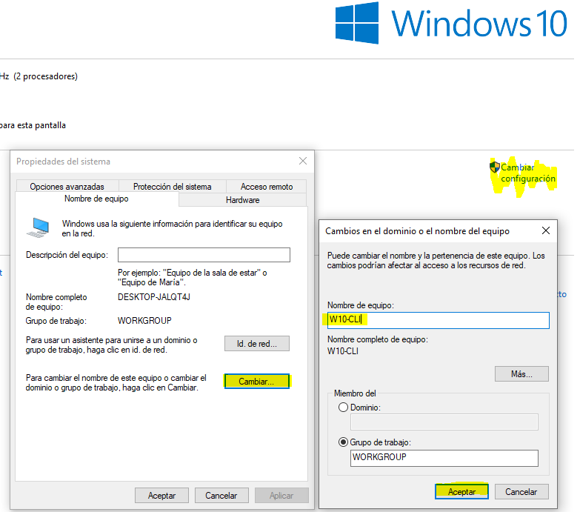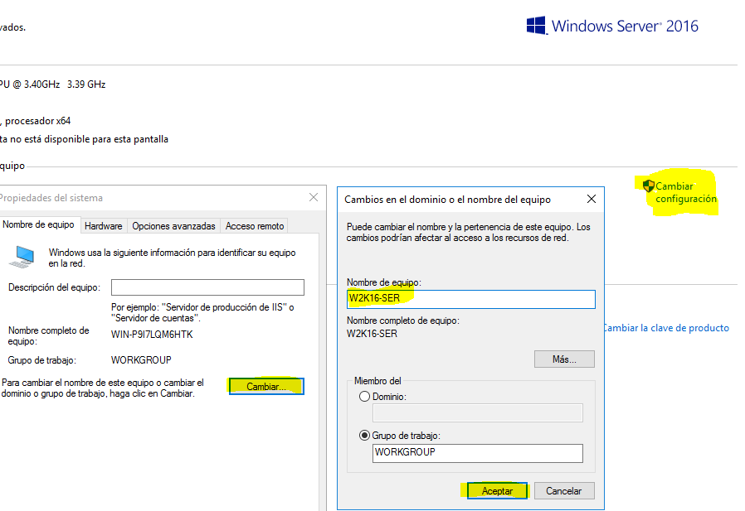

Una vez guardado los cambios nos pedirá que reiniciemos las maquinas.
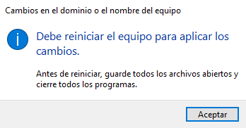

Configuración de las redes y opciones avanzadas de carpetas compartidas
Habilitaremos en las máquinas virtuales la conexión VMnet0 para las 2 máquinas.
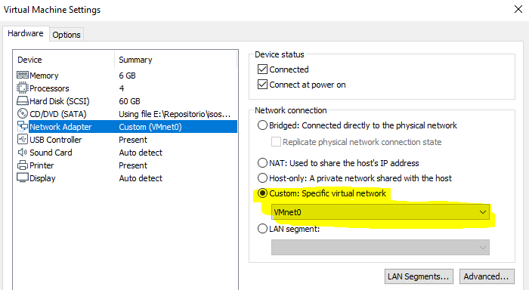

Ahora vamos a asignarles unas IP fijas a cada máquina, en la que estarán dentro de la red 192.168.17.X, el Windows 10 será el .1 y el Windows server 2016 será el .17.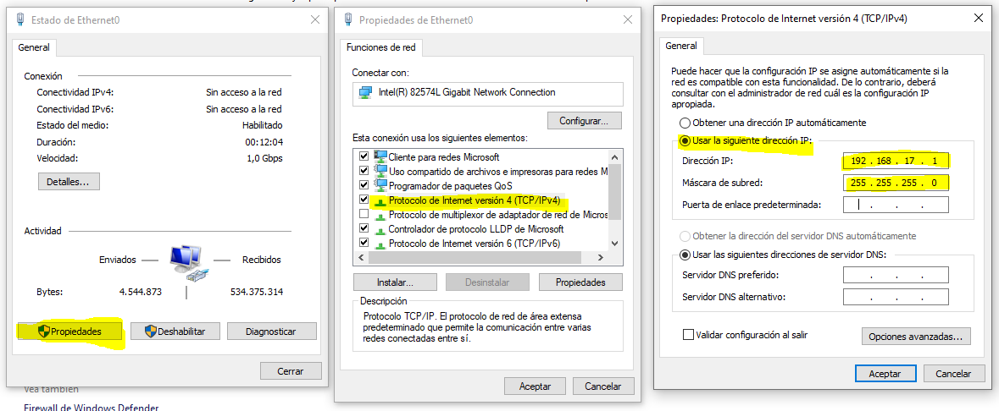
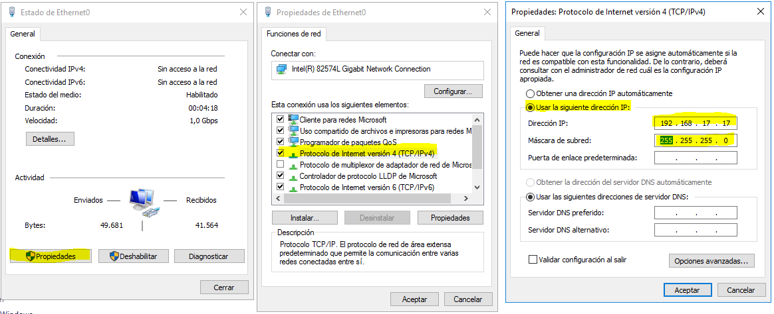
Además, para evitar problemas deshabilitare en los 2 equipos el firewall.
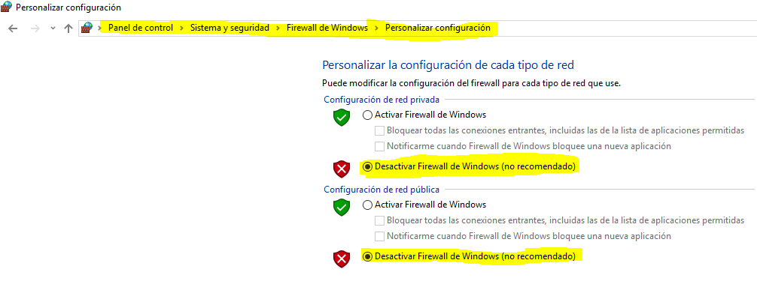
Si ahora realizo un “ping” a el equipo contrario podremos ver que obtengo una respuesta.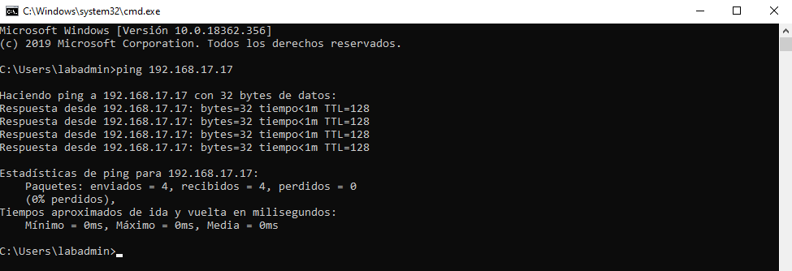
Activamos la configuración de uso compartido en los 2 equipos (en el caso de que queramos que los 2 equipos puedan crear carpetas compartidas).
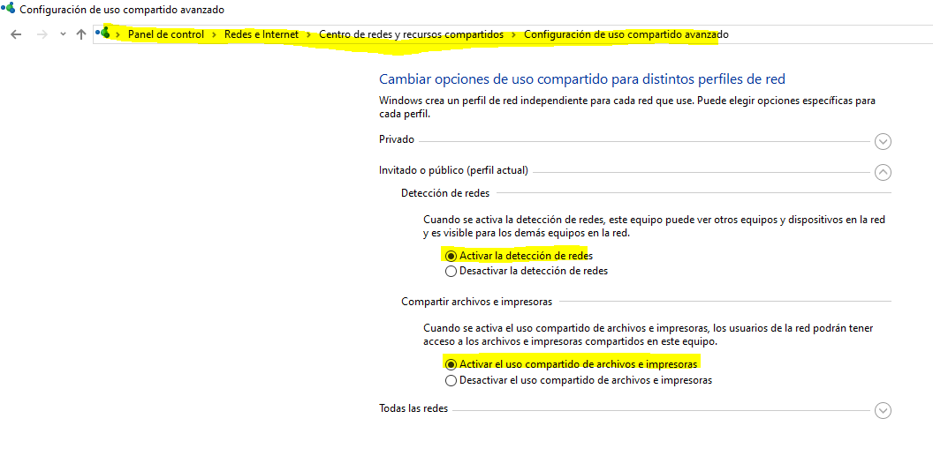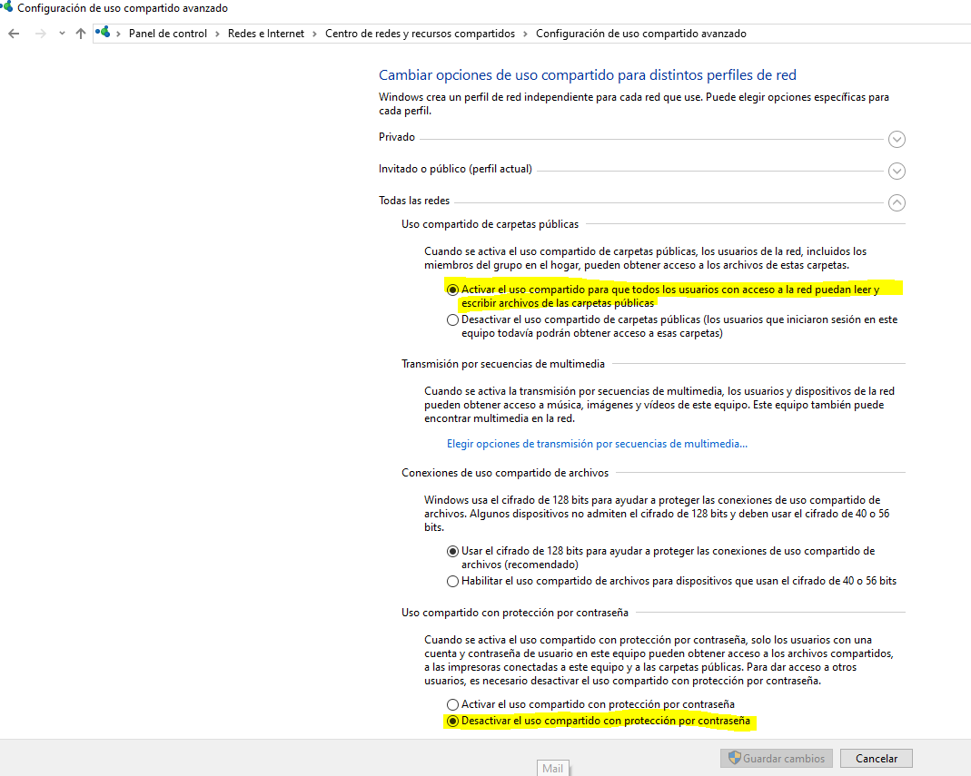

Carpeta compartida
Vamos a crear una carpeta compartida en el W10, y que el W2K16 pueda acceder a ella. La creamos en la ruta C:/users/public Access/.
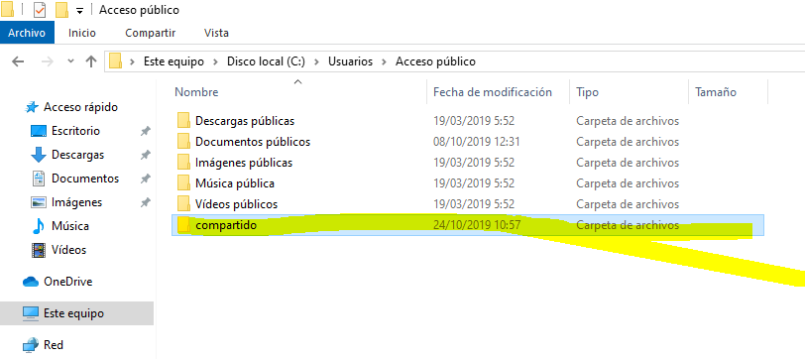
Con clic derecho propiedades en la carpeta podremos ver una opción que pone compartir, le damos y agregamos a “todos” en usuarios compartidos.
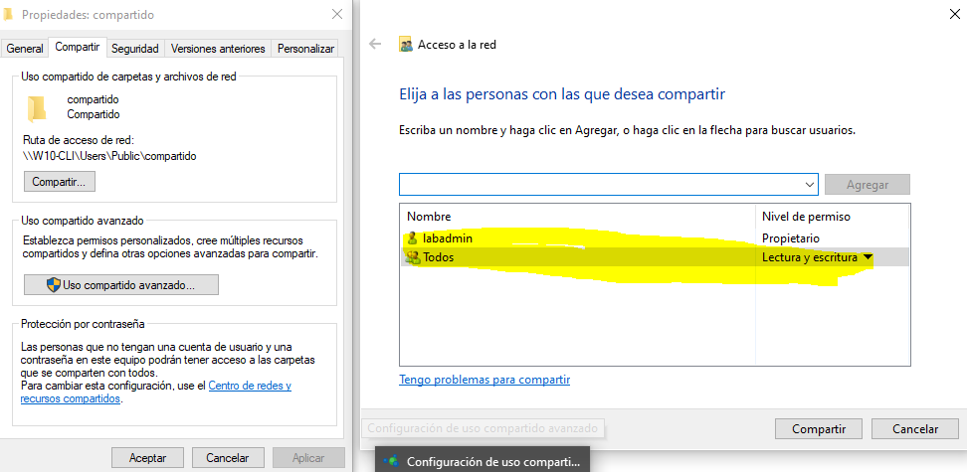
El final sería que desde el W2K16 podremos acceder a la ruta desde \\W10-CLI\users\public\compartido\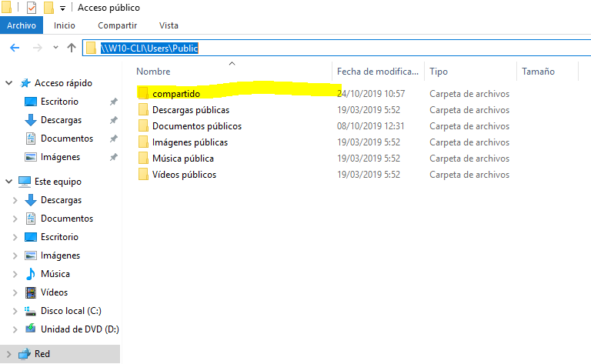
Tengo permisos de escritura y lectura por lo que puedo ver y modificar archivos, pero eso se podría denegar en el apartado de seguridad de la carpeta compartida.
